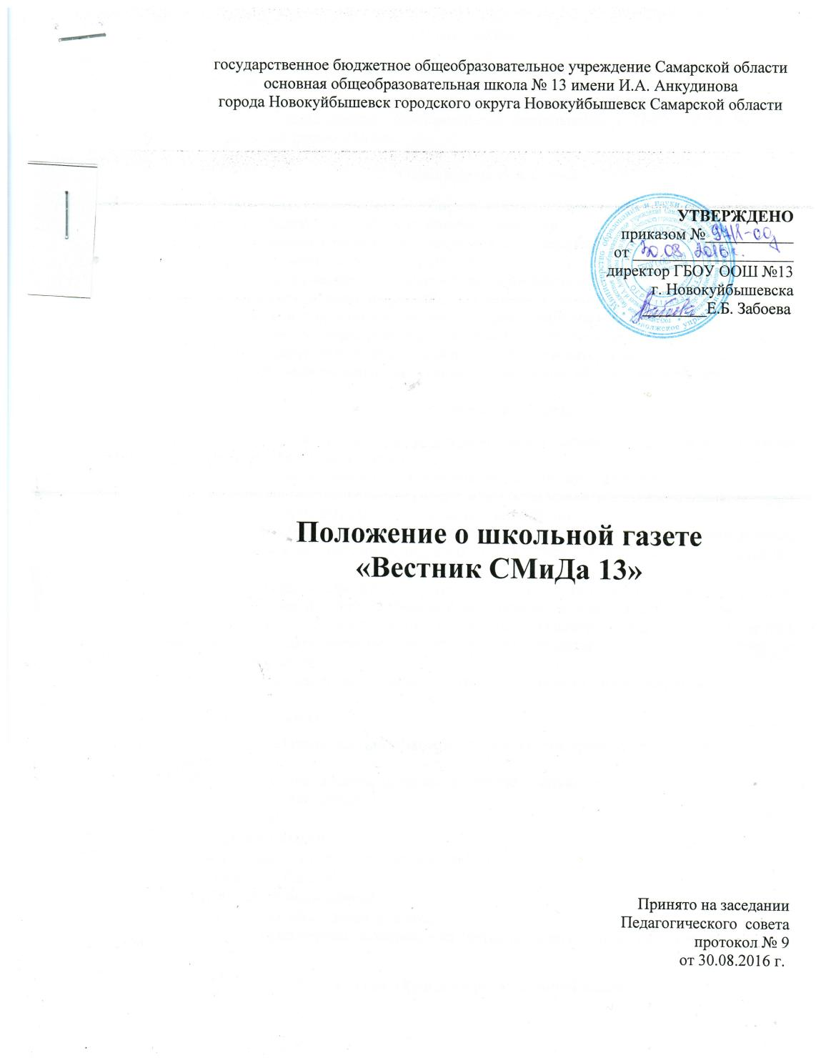

1. Общие положения
1.1. Школьная газета «Вестник СМиДа 13» (далее - газета) является информационным, публицистическим, художественным печатным изданием.
1.2. Газета является печатным органом, выражающим мнение обучающихся, родителей и преподавателей, освещающим образовательную деятельность в ГБОУ ООШ № 13 г. Новокуйбышевска (далее - Школа).
2. Основные цели и задачи
  - Формировать социальные потребности, мотивы, интересы обучающихся, включать в деятельность, реализующую общественно значимые цели.
  - Социализировать личность обучающихся через реализацию их интересов.
  - Развивать ученическое самоуправление.
  - Развивать творческие способности и интересы обучающихся.
  - Формировать навыки профессий у обучающихся, связанных с журналистикой.
  - Осваивать обучающимися современные информационные технологии.
  - Содействовать формированию школьного коллектива обучающихся, педагогов, родителей, объединенного общими традициями, делами и интересами.
  - Развивать информационную культуру участников образовательной деятельности.
3. Содержание газеты
3.1. Тематика газеты отражает различные вопросы повседневной школьной жизни, жизни детей и подростков в городе, стране.
3.2. Газета публикует материалы для разных возрастов групп читателей.
3.3. Наполнение газеты основным содержанием осуществляется согласно плану, который в рамках плана работы школы составляется на учебный год.
3.4. Газета является трибуной обучающихся 1-9 классов. Каждый обучающийся имеет право высказаться по любому волнующему его вопросу, находящемуся в компетенции редакции газеты.
3.5. Газета не ведет публикации на политические и религиозные темы. Не допускаются националистические и иные высказывания, затрагивающие национальные вопросы.
3.6. Материалы об учительском коллективе, педагогических советах и другой деятельности педагогического коллектива публикуются после согласования с администрацией школы.
3.7. Изданные материалы могут использоваться только с согласия редакции газеты.

4. Структура газеты
4.1. Логотип и название газеты выбираются на основе конкурсного отбора и общего голосования.
4.2. Логотип и название газеты являются ее собственностью.
4.3. В газете работают рубрики:
- Знай наших!
- А знаете ли Вы, что?
- Если не мы, то кто поможет тебе, Земля!
- Мы живем в России!
- Если хочешь быть здоров!
- Информация, объявления, реклама.
  - Возможно размещение материалов на другие темы по решению редакции газеты.

5. Состав и функции редакционной коллегии
  - Редакция газеты представляет собой коллектив обучающихся, осуществляющих выпуск средства массовой информации, на добровольных началах, без оплаты труда.
  - Численность редакционной коллегии определяет редактор газеты в начале учебного года. Количество должно быть достаточно для выполнения творческих и технических задач, связанных с подготовкой и выпуском газеты.
  - Руководство газетой осуществляет заместитель директора по УВР коллегиально с главным редактором, выбираемым членами редколлегии на учебный год или любым учителем, назначенным руководителем школы.
  - В редколлегию принимаются ученики, делегированные для участия в издании газеты своим классным коллективом, и по личной инициативе
  - Редакционная коллегия:
- утверждает концепцию газеты, её дизайн и направленность;
- осуществляет общее руководство изданием номеров газеты;
- утверждает предлагаемые в газету статьи, рисунки и фотоматериалы;
- выносит замечания авторам статей.
5.6 Обучающийся может быть исключён из состава редколлегии по причине:
- собственного желания;
- выбытие из образовательной организации
- недобросовестное выполнение возложенных обязанностей.
5.7. Газета может иметь постоянных внештатных корреспондентов как из числа членов коллектива школы, так и из числа людей, не обучающихся и/или не преподающих в
школе.
  - Внештатные корреспонденты могут участвовать в заседаниях редколлегии с правом совещательного голоса.

6. Организация работы над печатным изданием
6.1. Работа над газетой осуществляется на заседаниях редколлегии, на которых определяется содержание, объем издания.
6.2. Периодичность выхода издания – один раз в месяц в течение учебного года (с сентября по июнь).
6.3. Объем издания – по объему материала (не менее 2-х страниц).
6.4. Тираж и вид издания – по решению редакционной коллегии.
6.5. Газета распространяется среди педагогов, обучающихся, родителей, гостей ГБОУ ООШ №13 г. Новокуйбышевска бесплатно.

